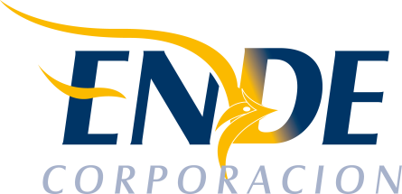

ESTADO PLURINACIONAL DE BOLIVIA

EMPRESA NACIONAL DE ELECTRICIDAD - ENDE

CONTRATACION DIRECTA CON PROCESO PREVIO: CDCPP-ENDE-2018-115

“ADQUISICION DE RECONECTADORES TRIFASICOS PARA EL SISTEMA COBIJA - GESTION 2018”

RESULTADO DEL PROCESO DE CONTRATACION

La Empresa Nacional de Electricidad (ENDE), comunica que en el proceso de contratación directa CDCPP-ENDE-2018-115 “ADQUISICION DE RECONECTADORES TRIFASICOS PARA EL SISTEMA COBIJA - GESTION 2018”, Los proponentes que presentaron su propuesta, no cumplen con los requisitos solicitados en las Expresiones de Interes de la convocatoria

Cochabamba, octubre 2018

